

ГЛАВА
МУНИЦИПАЛЬНОГО ОБРАЗОВАНИЯ
«ЗЕЛЕНОГРАДСКИЙ ГОРОДСКОЙ ОКРУГ»

ПОСТАНОВЛЕНИЕ

«24» июля 2017 г. № 33
г. Зеленоградск

О проведении публичных слушаний по проекту внесения изменений в генеральный план муниципального образования «Зеленоградское городское поселение» в части изменения границ функциональных зон применительно к земельным участкам с кадастровыми номерами 39:05:010326:190, 39:05:010326:188, 39:05:010326:189, 39:05:010326:187, 39:05:010326:14, 39:05:010326:7, 39:05:010326:10, 39:05:010326:8, 39:05:010326:3, 39:05:010326:191 расположенным в г. Зеленоградске

В соответствии со ст.28 Градостроительного кодекса Российской Федерации, приказом Агентства по архитектуре, градостроению и перспективному развитию Калининградской области от 27 июня 2017 года № 93 «О подготовке проекта внесения изменений в генеральный план муниципального образования «Зеленоградское городское поселение», обращением Агентства по архитектуре, градостроению и перспективному развитию Калининградской области п о с т а н о в л я ю:
1. Назначить на 30 августа 2017 года в 15 часов проведение публичных слушаний по проекту внесения изменений в генеральный план муниципального образования «Зеленоградское городское поселение» в части изменения границы функциональной зоны гостиниц и гостиничных комплексов, зоны неосвоенных пространств с естественным ландшафтом и отнесения земельных участков с кадастровыми номерами 39:05:010326:190, 39:05:010326:188, 39:05:010326:189, 39:05:010326:187, 39:05:010326:14, 39:05:010326:7, 39:05:010326:10, 39:05:010326:8, 39:05:010326:3, 39:05:010326:191 к функциональной зоне жилой среднеэтажной многоквартирной застройки (приложение).
2. Местом проведения публичных слушаний определить зал заседаний администрации муниципального образования «Зеленоградский городской округ» по адресу: город Зеленоградск, ул. Крымская, д. 5а.

3. Администрации муниципального образования «Зеленоградский городской округ» (Кошевой С.А)
3.1. организовать и провести публичные слушания по проекту внесения изменений в генеральный план муниципального образования «Зеленоградское городское поселение» в установленном действующим законодательством и муниципальными нормативными правовыми актами порядке.
3.2. опубликовать настоящее постановление в газете «Волна» и разместить на официальном сайте муниципального образования «Зеленоградский городской округ» не позднее 29 июля 2017 года.
3.3. подготовить заключение о результатах проведения публичных слушаний, опубликовать его в газете «Волна» и разместить на официальном сайте муниципального образования «Зеленоградский городской округ» не позднее 13 сентября 2017 года.
4. Представить свои письменные предложения и замечания по проекту внесения изменений в генеральный план муниципального образования «Зеленоградское городское поселение» все заинтересованные лица могут в управление архитектуры и градостроительства администрации муниципального образования «Зеленоградский городской округ» по адресу: г. Зеленоградск, ул. Крымская, д.5а, каб. №12 в рабочие дни (понедельник-пятница) с 29 июля 2017 года по 29 августа 2017 года включительно.
5. Постановление вступает в силу со дня его опубликования.

Глава муниципального образования
«Зеленоградский городской округ» С.В. Кулаков

приложение
к постановлению главы
муниципального образования
«Зеленоградский городской округ»
от «24» июля 2017 года № 33

Проект изменений в генеральный план муниципального образования
«Зеленоградское городское поселение»
Графическое изображение
фрагмента карты - схемы границ функциональных зон с отображением параметров планируемого развития таких зон (территория существующих земельных участков КН 39:05:010326:190, 39:05:010326:188, 39:05:010326:189, 39:05:010326:187, 39:05:010326:14, 39:05:010326:7, 39:05:010326:10, 39:05:010326:8, 39:05:010326:3, 39:05:010326:191)
зону гостиниц и гостиничных комплексов,
зону неосвоенных пространств с естественным ландшафтом
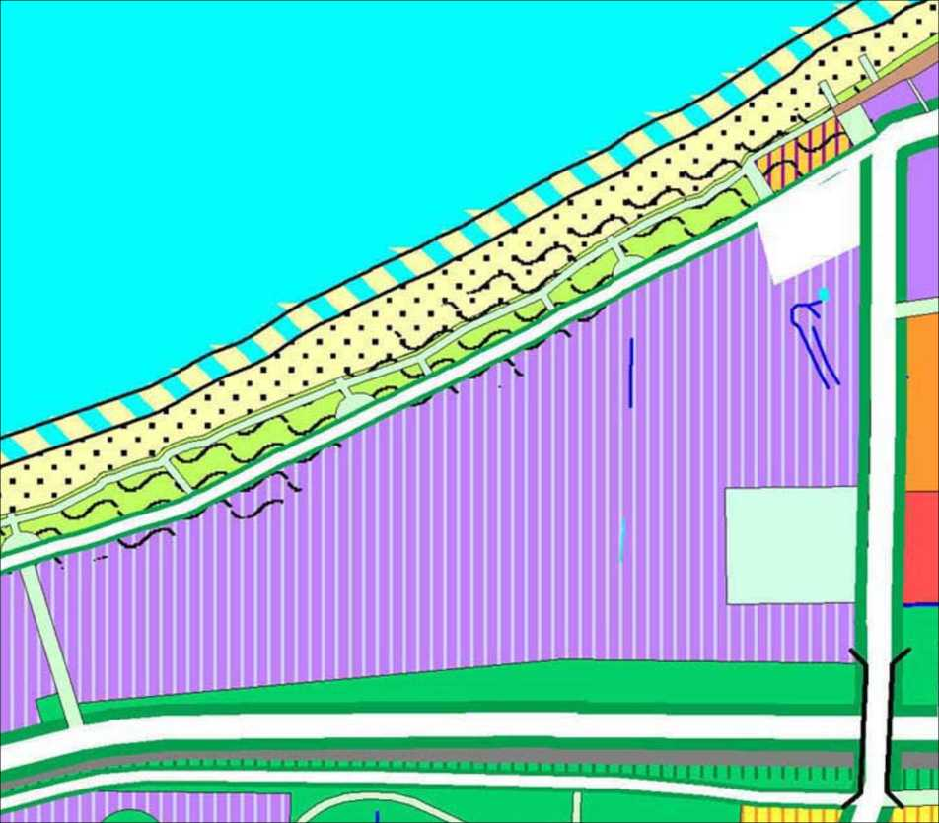
изменить на зону жилой среднеэтажной многоквартирной застройки
